Recherche du Méliphage noir
(Gymnomyza aubryana)
dans la ZICO « Massif du Grand Sud »

Rapport Final
Février - 2011

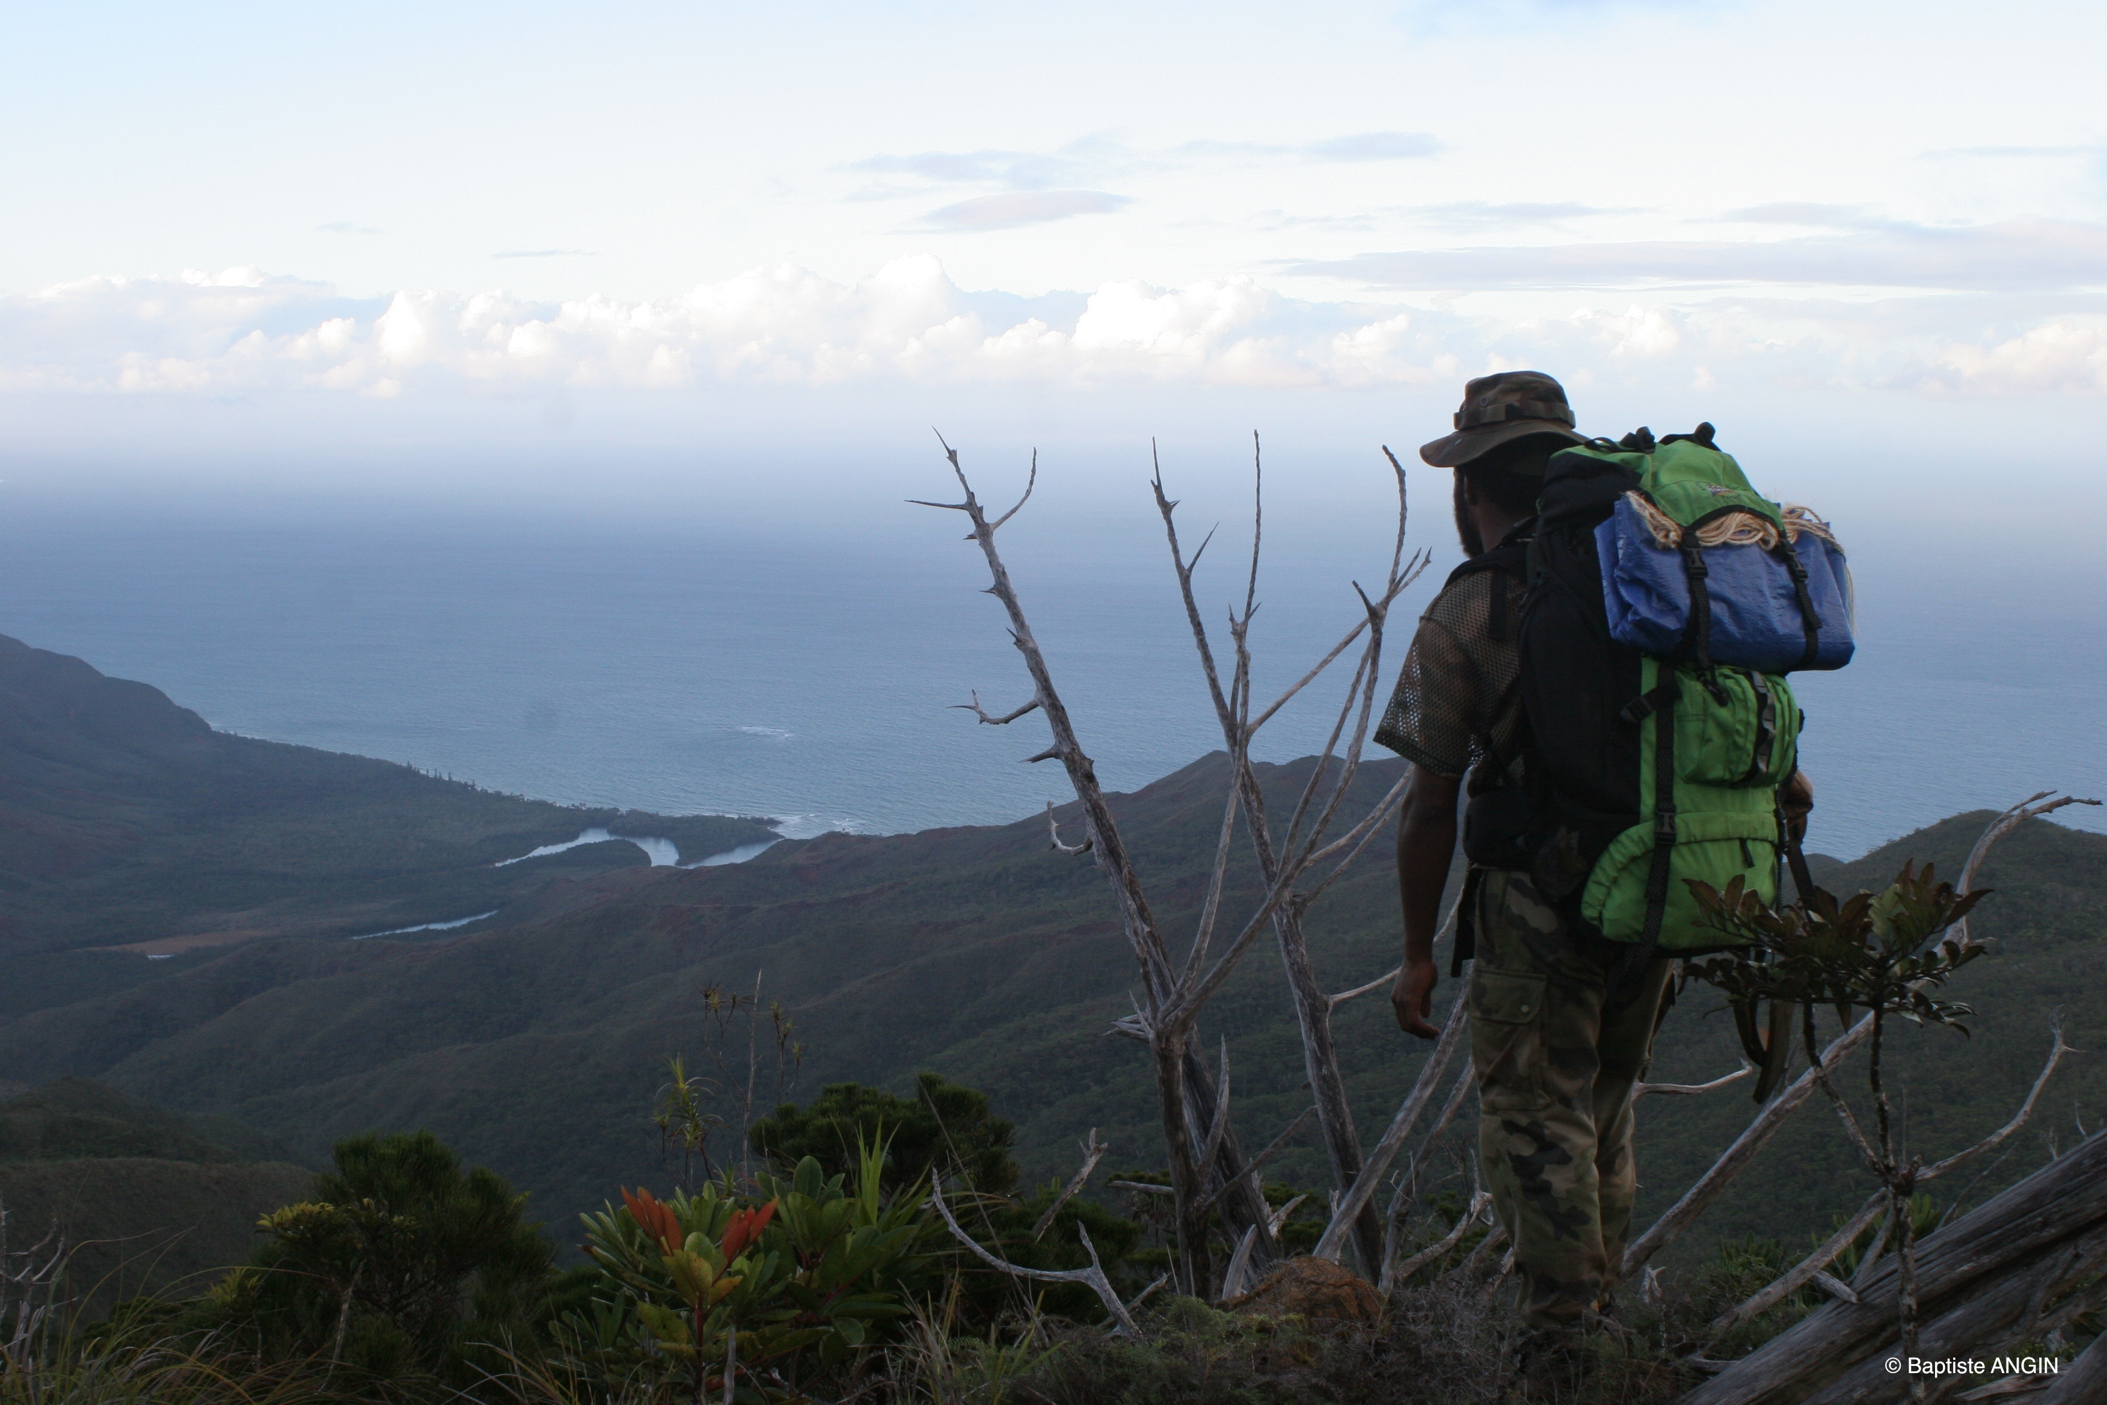


Société Calédonienne d’Ornithologie
Baptiste Angin

Sommaire

Sommaire 2
Table des illustrations 3
Table des Tableaux 3
Introduction 4
1. Moyens mis en place 5
1.1. Moyens financiers 5
1.1.1. Birdlife International : 5
1.1.2. Forest and Bird 5
1.1.3. Comité Consultatif Coutumier Environnemental 5
1.1.4. Direction de l’environnement de la Province Sud 5
1.2. Moyens humains 5
1.3. Moyens techniques 5
2. Protocole d’étude 6
2.1. Espèce étudiée 6
2.2. Aire d’étude 6
2.3. Période d’étude 7
2.4. Méthode 7
2.5. Matériel 11
2.5.1. « Valise à repasse » 11
2.5.2. GPS 11
3. Résultats 11
3.1. Résultats généraux 11
3.2. Analyse altitudinale 13
3.3. Analyse de l’ouverture et de la qualité d’écoute. 14
3.4. Analyse écosystémique 15
3.4.1. Analyse de la topographie de la zone 15
3.4.2. Analyse de l’habitat 16
3.5. Analyse des Interactions avec les autres espèces. 17
3.5.1. Espèces de la Liste Rouge 17
3.5.2. Espèces introduites 17
3.6. Analyse horaire 18
3.7. Analyse du temps de réponse à la repasse 18
4. Aspect critique de la méthode 19
Conclusion 20
Bibliographie 21
Annexe 22
Annexe 1 : liste des espèces de la liste rouge prises en compte dans les suivis. 22
Annexe 2 : Fiche de suivi méliphage noir 23
Annexe 3 : Fiche explicative méliphage noir 24

Table des illustrations

Figure 1 : Zone d’étude et de zonage en bassin versant 0
Figure 2 : Localisation des bassins versants suivant leur importance pour l’étude 0
Figure 3 : Densité de points réalisés par 1000 hectare de forêts 0
Figure 4 : Localisation des contacts de méliphage noir sur la ZICO « Massifs du Grand Sud » 0
Figure 5 : Nombre de point et de contact par tranche d’altitude 0
Figure 6 : Pourcentage de contacts positifs par catégories d’ouvertures du milieu 0
Figure 7 : Pourcentage de contacts positifs par catégories de qualité d’écoute. 0
Figure 8 : Topographie des zones d’écoute pour l’ensemble des points de repasse (gauche) et pour les points de contacts (droite) 0
Figure 9 : Habitat principal des points de repasse (gauche) et des points de contacts (droite) 0
Figure 10 : Pourcentage de contacts positifs en fonction de l’abondance des cerfs et cochons 0
Figure 11 : Répartition horaire des contacts avec le méliphage 0
Figure 12 : Temps de détection des individus au cours du protocole repasse 0

Table des Tableaux

Tableau 1 : Classement des bassins versants de la zone d’étude. 0
Tableau 2 : Nombre et densité de points de repasse et de contacts obtenus par bassins versants 0

Introduction

La Société Calédonienne d’Ornithologie a lancé en 2010 un projet sur le Méliphage noir (Gymnomyza aubryana). Cette espèce endémique de la Nouvelle-Calédonie et plus précisément de la Grande-Terre dont le classement par l’Union International pour la Conservation de la Nature a été modifié en 2009 pour passer de « en danger d’exctinction » à « en danger critique d’extinction », est en déclin depuis de nombreuses années sans que les causes soient clairement identifiées.
L’objectif de ce projet est double, tout d’abords une recherche sur le terrain pour essayer de mieux appréhender la répartition de l’espèce sur l’ensemble de la ZICO « Massifs du Grand Sud ». Ce document est la restitution finale de cette mission.
La seconde phase du projet est l’élaboration en concertation avec tous les partenaires concernés par l’espèce d’un plan de sauvegarde du Méliphage noir. Ce document vise d’une part à synthétiser et regrouper l’ensemble des connaissances existantes sur l’espèce. Et d’autres part, à identifier les objectifs de conservation pour l’espèce, hiérarchiser les actions à mettre en œuvre et enfin planifier le travail pour les prochaines années.

Moyens mis en place

Moyens financiers

Birdlife International :
Cette organisation non gouvernementale fédère au niveau international d’autres ONG oeuvrant pour la conservation des oiseaux. Ce projet a été subventionné par le programme « Preventing exctinction » qui propose de financer des études pour les espèces classées en danger critique d’extinction par l’UICN.

Forest and Bird
Cette association néo-zélandaise œuvre pour la protection des oiseaux et des forêts à la fois sur son territoire mais également dans les pays voisins comme la Nouvelle-Calédonie. C’est elle qui gère l’attribution des financements au titre du « Birdlife International Community Conservation Fund ». Ces financements sont destinés à des projets en Nouvelle-Zélande ou dans les îles du Pacifique qui travaille en relation avec les communautés locales pour protéger les espèces d’oiseaux menacées ainsi que leurs habitats.

Comité Consultatif Coutumier Environnemental
Le CCCE à été créé suite à la construction de l’usine Vale Inco au Sud de la Nouvelle-Calédonie. Ses objectifs sont de permettre aux instances coutumières de participer au suivi environnemental du projet d’usine de traitement du nickel. Au travers de ses activités, le comité peut financer des projets qui vont dans vers l’amélioration des connaissances et de la conservation des espèces et habitat du grand Sud.

Direction de l’environnement de la Province Sud
Elle applique les missions provinciales en matière de gestion, d’exploitation et préservation des ressources naturelles. Son soutien financier est venu subventionner l’élaborationet la rédaction du protocole d’étude.

Moyens humains
Ce projet à nécessité l’emploi d’un coordinateur à plein temps pendant six mois ainsi que le financement d’un mois et demi de salaire du président de l’association.
Dans le cadre des missions sur le terrain deux guides de la tribu de Petit-Borindi au Sud de Thio ont été recruter pour deux semaines.
Enfin la réalisation des missions terrains n’aurait pas pu se faire sans la participation des volontaires. Un volontaire venu de l’île de la Réunion nous a aidés pendant toutes la durée du travail de terrain. Plusieurs autres volontaires sont également venus prêter main-forte au projet sur des missions ponctuelles.

Moyens techniques
Le projet a bénéficié du soutien logistique du bureau des gardes natures de la Province Sud qui ont apporté leurs connaissances de la zone d’étude et ont permis de déposer les équipes en 4x4 ou en hélicoptère sur les terrains les plus difficiles d’accès.
La Société Minière Georges Montagnat a été sollicitée et a répondu favorablement pour déposer par voie aérienne une équipe d’observateurs au village de Ouinné.
Enfin la tribu de Petit-Borindi à permis la dépose maritime des équipes à l’embouchure de certaines rivières de la côte oubliée.

Protocole d’étude

Espèce étudiée
Le Méliphage noir ou méliphage toulou (Gymnomyza aubryana) est une espèce endémique de Nouvelle-Calédonie. Les données récentes (depuis 1998) ne confirment sa présence que dans les forêts humides de la Province Sud alors que son aire de répartition s’étendait probablement sur toute la Grande Terre auparavant. Des échantillons de peau collectés en 1939 et conservés au Muséum d’Histoire Naturelle de Paris atteste sa présence sur le massif du Mont Panié (Barré et al. 2009). Cependant une mission menés en 2009 sur ce même massif n’a pas permis de retrouver des indices de l’espèce (Tron 2010). Cette espèce est classée par l’UICN comme en danger critique d’extinction. Les principales menaces qui l’affectent ou l’ont affecté sont la modification de son écosystème et l’impact très fortement suspecté des prédateurs introduits.
Ce méliphage de grande taille (le plus grand du monde) se distingue par son plumage noir et par ses excroissances autour des yeux variant du jaune au rouge. Se nourrissant de nectars et d’insectes, il est principalement rencontré dans les forêts humides où il est très discret. Seules ses vocalisations lancées principalement à l’aube et au crépuscule trahissent les individus pendant la période de reproduction qui s’étend de septembre à janvier (Meriot et al. 2004).

Aire d’étude
Cette étude porte sur zone géographique de plus de 90 000 hectares compris principalement dans la ZICO « Massifs du Grand Sud » située entre le Mont Humboldt au nord et le Parc Provincial de la Rivière Bleue au sud (cf. Figure n°1). À l’heure actuelle, cette zone est la seule où la présence du Méliphage Toulou est attestée. Quelques secteurs ne sont pas compris dans les limites de cette ZICO ; ils constituent soit la continuité de bassins versants, soit des zones périphériques où l’espèce a été contactée ou sur lesquelles il subsiste des parcelles forestières pouvant l’abriter. L’accès à ces zones est rendu difficile par les fortes pentes, la densité de végétation et le faible nombre d’accès praticables. La remontée des vallées est donc souvent le moyen le pus conseillé pour accéder et échantillonner les secteurs les plus reculés, d’où le choix d’utiliser les bassins versants comme unités géographiques de prospection.
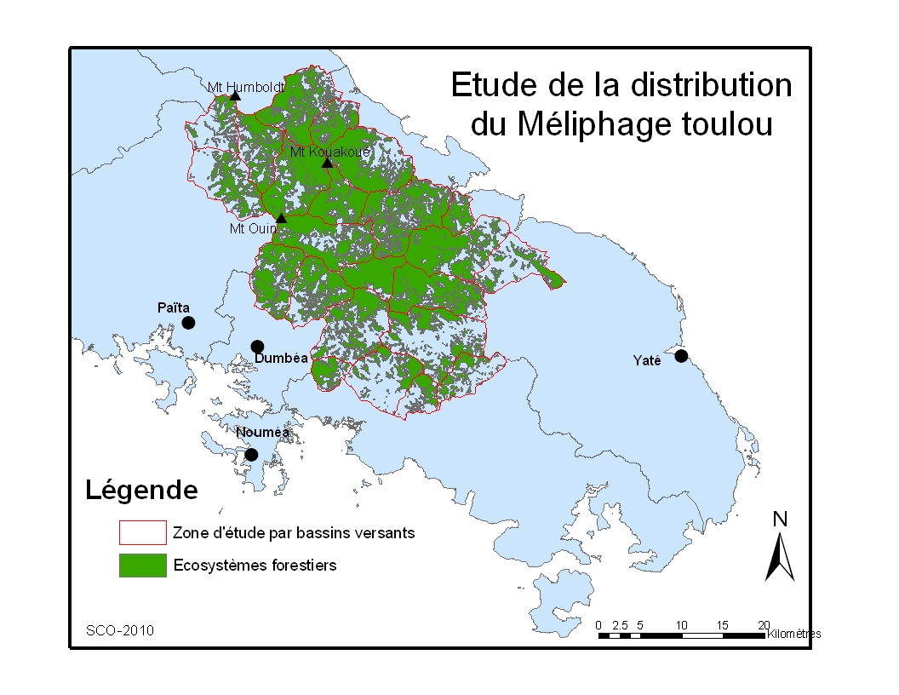
Figure 1 : Zone d’étude et de zonage en bassin versant

Période d’étude
En Nouvelle-Calédonie la période la plus propice pour étudier l’avifaune s’étend d’août à décembre, cœur de la saison de reproduction pour la majorité des espèces et donc période de vocalisation maximale. Ce sont également les mois les plus favorables pour les conditions météorologiques. L’étude de terrain s’étalera sur trois mois complets du 15 septembre au 15 décembre 2010. La première moitié du mois de septembre sera employée à tester et valider la méthodologie proposée.

Méthode
À la vue des difficultés d’accès aux zones, le choix de travailler par bassin versant s’est imposé. La zone d’étude a ainsi été divisée en 23 bassins versants classés en fonction de 4 critères : Superficie totale, superficie forestière, % de superficie forestière sur la superficie totale, présence/absence connue du Méliphage noir lors des 10 dernières années. Chacun des trois premiers critères a été noté de 1 à 5 et ramené ensuite à une moyenne, elle-même sur 5. Les données du Méliphage sont intégrées à ce calcul par un multiplicateur 2 lorsque sa présence est avérée et 1 lorsque aucune donnée n’est disponible. Ce classement permet de donner la priorité aux bassins versants importants où la forêt est la plus représentée et surtout où la présence de méliphage a été attesté récemment. Le tableau n°1 présente les résultats de ce classement et la figure 2 la distribution des zones prioritaires.
Afin de disposer d’une base de travail robuste pour effectuer des analyses statistiques sur les résultats de cette étude, un plan d’échantillonnage homogène prenant en compte la superficie forestière des bassins versants est utilisé. L’altitude des points d’écoute sera également pris en compte en échantillonnant les différentes altitudes en fonction de leurs recouvrements forestiers.
Durant la phase de terrain, une ou deux équipes de deux observateurs sillonneront la zone d’étude. L’objectif est d’atteindre une densité de 15 points d’écoute/1000 hectares de forêts

Tableau 1 : Classement des bassins versants de la zone d’étude.
Nom bassin versant | superficie ha | note superficie | Superficie couverture forestière | note superficie forestière | % couverture forestière | note couverture forestière | moyenne note surface | présence/ abscence Méliphage | Note finale
Mouirange | 1748 | 2 | 652 | 1 | 37,30 | 2 | 1,67 | 1 | 1,67
Ti | 1422 | 1 | 848 | 1 | 59,63 | 3 | 1,67 | 1 | 1,67
Humboldt | 3087 | 3 | 899 | 1 | 29,12 | 2 | 2,00 | 1 | 2,00
Rii | 1393 | 1 | 946 | 1 | 67,91 | 4 | 2,00 | 1 | 2,00
wi ne ba | 3905 | 3 | 1158 | 2 | 29,65 | 2 | 2,33 | 1 | 2,33
Coulée | 4680 | 4 | 1276 | 2 | 27,26 | 2 | 2,67 | 1 | 2,67
Ouin | 4905 | 4 | 1795 | 2 | 36,60 | 2 | 2,67 | 1 | 2,67
Wapwe | 2343 | 2 | 1684 | 2 | 71,87 | 4 | 2,67 | 1 | 2,67
DumbeaNord | 4151 | 3 | 2469 | 3 | 59,48 | 3 | 3,00 | 1 | 3,00
RiviereEncaissee | 3571 | 3 | 2135 | 3 | 59,79 | 3 | 3,00 | 1 | 3,00
DumbeaSud | 5664 | 4 | 2620 | 3 | 46,26 | 3 | 3,33 | 1 | 3,33
Dzumac | 4113 | 3 | 2822 | 3 | 68,61 | 4 | 3,33 | 1 | 3,33
Kouakoué Sud | 2951 | 2 | 2548 | 3 | 86,34 | 5 | 3,33 | 1 | 3,33
Pouédihi | 2767 | 2 | 868 | 1 | 31,37 | 2 | 1,67 | 2 | 3,33
BasseNi | 5164 | 4 | 3655 | 4 | 70,78 | 4 | 4,00 | 1 | 4,00
HauteNi | 5290 | 4 | 4152 | 5 | 78,49 | 4 | 4,33 | 1 | 4,33
HauteRiviereBleue | 2460 | 2 | 2176 | 3 | 88,46 | 5 | 3,33 | 2 | 6,67
RiviereBlanche | 7217 | 5 | 2529 | 3 | 35,04 | 2 | 3,33 | 2 | 6,67
BasseRiviereBleue | 5173 | 4 | 3961 | 4 | 76,57 | 4 | 4,00 | 2 | 8,00
HauteOuinne | 5524 | 4 | 3852 | 4 | 69,73 | 4 | 4,00 | 2 | 8,00
Kouakoué Est | 5963 | 4 | 3960 | 4 | 66,41 | 4 | 4,00 | 2 | 8,00
BasseOuinne | 6466 | 5 | 4690 | 5 | 72,53 | 4 | 4,67 | 2 | 9,33
Pourina | 6219 | 5 | 4167 | 5 | 67,00 | 4 | 4,67 | 2 | 9,33

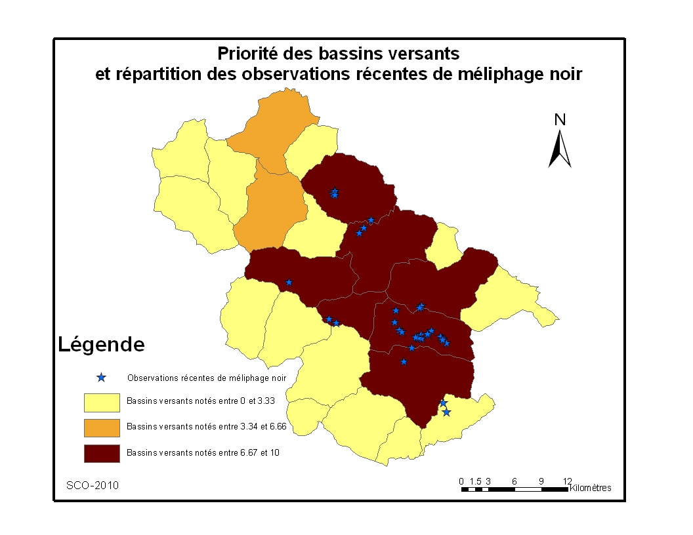
Figure 2 : Localisation des bassins versants suivant leur importance pour l’étude

Cette étude est basée sur la technique de la repasse qui consiste à émettre des chants pré-enregistrés pour déclencher chez l’espèce ciblée une réaction et ainsi améliorer le potentiel d’observation. Cette technique est recommandée pour les oiseaux dont la détection ou l’observation sont jugées difficiles ou pour des espèces aux densités faibles (Johnson et al. 1981 ; Marion et al. 1981), ces deux conditions étant réunies dans le cas du Méliphage noir. Le protocole que nous proposons reprend en partie celui adopté lors de l’étude menée par Conservation International en 2009 pour tenter de retrouver cette espèce sur le massif du Mont Panié (Tron 2010). Il consiste à réaliser des écoutes ponctuelles complétées par la repasse. On applique ainsi une série de trois phases de repasse précédées et suivies par des phases d’écoutes (3 minutes d’écoute, 1 minute de repasse, 3 minutes d’écoute, 1 minute de repasse, 3 minutes d’écoute, 1 minute de repasse, 3 minutes d’écoute) soit un total de 15 minutes effectives. Les chants émis lors des phases de repasse sont composés d’un mélange de vocalisations enregistrées principalement sur le site de la Rivière Bleue. La valise à repasse est posée pour que l’enceinte soit en direction de la zone d’écoute. Si l’observateur se trouve au milieu de cette zone, la valise sera posée à terre, l’enceinte se trouvant alors sur le dessus.
Le protocole est arrêté dés qu’un méliphage noir est contacté soit visuellement soit par ses vocalisations. On localise alors le plus précisément possible l’individu. La localisation est faite :
- en se déplaçant directement sur le lieu d’observation de l’individu lorsque cela est possible et en prenant un point GPS ;
- en prenant un cap à partir du point d’écoute et en évaluant la distance séparant l’observateur de l’animal.
Si possible, toute information concernant le comportement de l’individu est notée (comportement, nourriture avec si possible prise d’échantillons, …). Si, à la fin des 15 minutes du protocole, aucun animal n’a été détecté, l’observateur se déplacera sur une petite distance autour du point de repasse afin de contacter des oiseaux qui se serait approché sans se manifester.

La distance entre les points d’écoute est une donnée importante pour ce type d’étude. Une distance trop courte pourra engendrer des doubles comptages qui viendront fausser de possibles calculs de densité. À l’inverse une distance trop longue limitera la précision de l’échantillonnage. Dans notre étude, une autre variable doit être intégrée, la difficulté de progression dans certains secteurs. Plusieurs protocoles peuvent être mis en place pour avoir une idée très précise de la distance efficace de la repasse par exemple en observant les réactions des animaux soumis à des chants émis à des distances différentes (Buckland et al. 2006). Cependant l’écologie de cette espèce (activité de vocalisation essentiellement nocturne), ainsi que le temps et le budget limités de ce programme, ne nous permettent pas d’effectuer un travail complet sur ce sujet. Les informations provenant de la bibliographie ainsi que les quelques tests que nous avons pu mettre en œuvre nous indiquent qu’il est possible d’entendre les chants des méliphages noir à des distances maximales de l’ordre de 300 mètres (Létocart 2000). Cette distance maximale n’est valable selon nous que de nuit quand le méliphage est seul à chanter et en milieu ouvert. De jour, cette distance est plus limitée. À la vue de ces variables, une distance de 500 mètres entre les points a été retenu. Cependant dans les secteurs où la progression est plus difficile cette distance pourra être ramené à 250 mètres pour maximiser les chances de contacter l’espèce.

Sur chaque point d’écoute, l’observateur remplit une fiche de suivi (cf. annexe 2). Afin d’aider au remplissage de cette fiche et pour expliciter les variables à remplir, une fiche explicative à également été créée (cf.annexe 3). Lors de chaque cheminement entre les points d’écoute, les observateurs notent tout contact avec un individu de méliphage noir en utilisant les mêmes variables que pour les points d’écoutes. Parallèlement au méliphage noir et pour profiter des ressources mobilisées pour un tel inventaire, on note sur chaque point de repasse la présence/absence des espèces de la liste rouge (cf. annexe 1). On profite également des campements pour tenter de contacter toujours avec la technique de la repasse l’Egothèle calédonien (Aegotheles savesi) pour lequel aucune donnée récente n’est disponible (l’espèce aurait été contactée en 1998 dans la région). Aucun enregistrement de cette espèce étant disponible, des vocalisations d’espèces proches sont utilisées (Aegotheles cristatus, …).

Les différentes études portant sur le Méliphage noir nous renseignent sur son activité principalement matinale et crépusculaire, avec une nette proportion des vocalisations s’effectuant avant le lever du soleil et après son coucher (Meriot et al. 2004). Pour des raisons de sécurité et de praticité, il est difficile de se déplacer de nuit dans les régions prospectées. Une première période d’écoute de 15 minutes débutera 1 heure avant le lever du soleil. Il est nécessaire d’attendre que la visibilité permette de se déplacer et de bien voir les oiseaux s’approchant à la repasse pour débuter les points de repasse. Ceux-ci peuvent débuter à l’heure du lever du soleil, on continue ces points jusqu'à 4 heures après le lever du soleil. Ce protocole est repris de manière inverse l’après midi en commençant 4 heures avant le coucher du soleil et en s’arrêtant dès que la lumière rend difficile la progression et l’observation à savoir l’heure de coucher du soleil. Il sera donc nécessaire de connaître précisément les horaires de lever et coucher du soleil.

Matériel

« Valise à repasse »
De marque JAMA, ces valises sont composées de plusieurs éléments. L’armature est une valise de protection étanche modèle IM2100 de chez Pelican Case (36.1 x 28.9 x 16.5 cm). Un haut-parleur étanche 35 W est intégré dans la partie supérieure de la valise. Celui-ci est relié à un amplificateur de 18W le tout connecté à une prise Jack 3,5 mm. Cet ensemble est alimenté par une batterie NiMH (10 éléments x 3700 mAh). On connecte à la prise Jack un lecteur MP3 où ont été enregistrées au préalable les vocalisations de l’espèce cible. Afin d’éliminer un maximum de biais concernant cette méthodologie, le modèle du lecteur, le volume de sortie ainsi que les vocalisations émises seront strictement le mêmes durant toutes la durée de l’étude.

GPS
Le modèle utilisé est un Garmin 62s. La fonction track est mise en route durant toutes la durée des prospections en prenant comme précision un point tous les 100 mètres.

Résultats

Résultats généraux
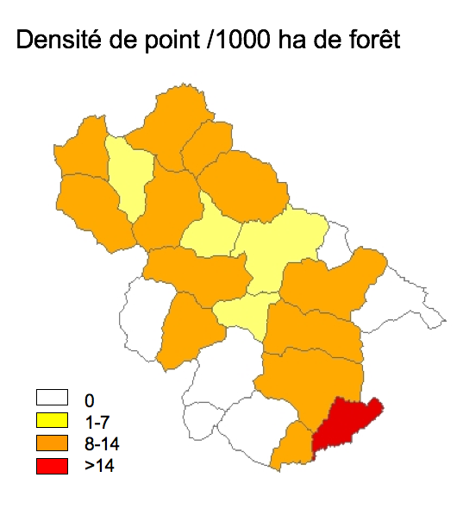
Sur l’ensemble de la période d’étude de mi-septembre à mi-décembre 2010, 65 jours_équipes ont été réalisés permettant de prospecter 17 des 23 bassins versants identifiés dans le protocole. 469 points d’écoute associés à la technique de la repasse ont été effectués par les observateurs ainsi que 47 écoutes nocturnes (matin et soir). La densité de points de repasse effectuée sur chacun des bassins versants est variable en fonction d’une part de la note attribuée préalablement par le protocole mais également des conditions d’accès et des difficultés logistiques que nous avons rencontrés (météo, matériel défaillant, …). La figure 3 présente la densité de points réalisée dans chacun des bassins versants prospectés.
Figure 3 : Densité de points réalisés par 1000 hectare de forêts

La densité de 15 points / 1000 ha de forêt, identifiée comme objectif dans le protocole n’a pu être atteint que pour un seul secteur. Au vu des différents problèmes logistiques rencontrés, le choix a été fait de réduire cet objectif de densité à 10 points / 1000 ha de forêts. À l’exception des bassins versants où les équipes ont rencontré de grosses difficultés, cette densité a pu être atteinte dans les autres secteurs.
Concernant les contacts avec l’espèce, les équipes sur le terrain ont pu observer ou écouter 39 individus localisés sur 34 sites différents. Sur ces 34 contacts_sites, 26 ont été réalisés dans le cadre du protocole repasse, 4 durant le cheminement des équipes entre les points de repasse et 4 durant les écoutes nocturnes. Il faut noter que l’ensemble des individus contactés de jour durant les cheminements l’ont été sur le territoire du Parc de la Rivière Bleue. Dans le cadre des points réalisés avec le protocole repasse, on obtient une moyenne de 10,53 points de repasse effectués (écart-type 3,17) et de 0,88 contact (écart-type 0,67) pour 1000 ha de forêts (calcul réalisé uniquement sur les bassins versants échantillonnés). Le tableau 2 présente le nombre et les densités de points de repasse et de contacts par bassins versants.

Tableau 2 : Nombre et densité de points de repasse et de contacts obtenus par bassins versants
Bassins versants | Nombre de points | Densité de points / 1000ha de forêt | Nombre de contacts | densité de contact / 1000ha forêt
Humboldt | 11 | 12,24 | 0 | 0,00
RiviereEncaissee | 11 | 4,35 | 0 | 0,00
BasseNi | 43 | 11,76 | 1 | 0,27
Wapwe | 19 | 11,28 | 1 | 0,59
KouakoueSud | 15 | 5,89 | 0 | 0,00
Ouin | 20 | 11,14 | 0 | 0,00
HauteOuinne | 40 | 10,38 | 2 | 0,52
KouakoueEst | 47 | 11,87 | 7 | 1,77
HauteNi | 37 | 8,91 | 1 | 0,24
BasseOuinne | 32 | 6,82 | 0 | 0,00
Rii | 0 | 0,00 | 0 | 0,00
Pourina | 40 | 9,60 | 6 | 1,44
WiNeBa | 0 | 0,00 | 0 | 0,00
BasseRiviereBleue | 52 | 13,13 | 7 | 1,77
RiviereBlanche | 34 | 13,44 | 0 | 0,00
Dzumac | 0 | 0,00 | 0 | 0,00
DumbeaNord | 30 | 12,15 | 1 | 0,41
Ti | 0 | 0,00 | 0 | 0,00
HauteRiviereBleue | 16 | 7,35 | 0 | 0,00
DumbeaSud | 0 | 0,00 | 0 | 0,00
Mouirange | 7 | 10,74 | 0 | 0,00
Pouedihi | 15 | 17,28 | 0 | 0,00
Coulee | 0 | 0,00 | 0 | 0,00

La figure 4 représente les anciennes données de méliphage ainsi que celles obtenues durant cette mission. On constate que deux zones d’abondance se détachent, la première constituée par la basse Rivière Bleue associée à la vallée de la Pourina et à quelques massifs forestiers contigus. La seconde est constituée des contreforts forestiers du mont Kouakoué et notamment les massifs situés à l’Est du sommet. On retrouve sur ces deux zones des densités de plus de 1,5 individus par 1000 ha de forêt. Trois secteurs regroupant des données anciennes n’ont pu être confirmé au cours de la mission. Il s’agit des secteurs sur la basse Ouinée, la haute Rivière Bleue et le mont Pouédihi. Pour ce dernier malgré des prospections sur les versants Nord et Sud aucun contact n’a pu être établi avec l’espèce alors que le personnel du parc a pu observer récemment des individus sur cette zone. L’absence de données sur la haute Rivière Bleue s’explique par les mauvaises conditions météorologiques qui ont accompagné la prospection de cette zone rendant la détection d’individus difficile. À l’inverse, des individus de l’espèce ont pu êtres contactés dans plusieurs nouveaux secteurs. C’est le cas de la vallée de la Ni, la haute Ouinnée, la branche Nord de la vallée de la Dumbéa, ainsi que la vallée de la Pourina où la mission à permis de confirmer la forte densité de méliphage.
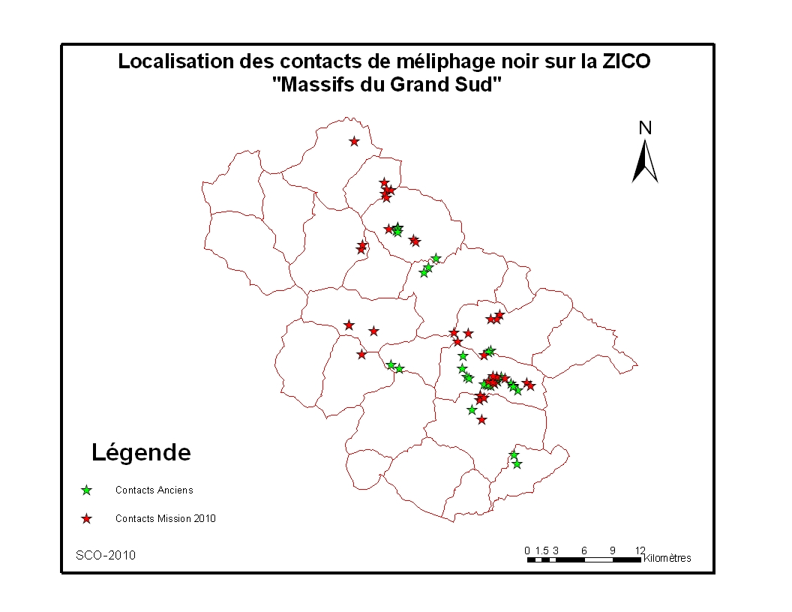
Figure 4 : Localisation des contacts de méliphage noir sur la ZICO « Massifs du Grand Sud »

Vu le peu de données disponibles et la nécessité d’acquérir le maximum d’information sur l’espèce, le choix a été fait d’effectuer les analyses des données sur l’intégralité des contacts toutes origines confondues plutôt que de se limiter aux contacts provenant seulement du protocole repasse.

Analyse altitudinale
Les informations bibliographiques concernant l’espèce indiquent une répartition altitudinale comprise entre 0 et 1000 m. Les observations de cette étude confirment que c’est bien dans cette gamme d’altitude que l’espèce est la plus présente. Cependant pour la première fois un individu a pu être contacté au-dessus de 1000 m (1114 m). De plus on note une nette préférence pour les altitudes comprises en 800 et 1000 mètres ou le pourcentage de contact parmi les points monte à 17%. La figure 5 présente la répartition altitudinale des points de repasse réalisés et des contacts.
Figure 5 : Nombre de point et de contact par tranche d’altitude

Analyse de l’ouverture et de la qualité d’écoute.
L’ouverture du milieu en terme de facilité d’observation d’un individu ainsi que la qualité d’écoute sont deux critères qui ont été ajouté au protocole pour tenter d’analyser les différents facteurs influençant la détectabilité visuelle ou auditive d’un individus. Les figures 6 et 7 présentent les résultats en termes de pourcentage de contacts positifs dans chacune des catégories de ces deux critères.
Figure 6 : Pourcentage de contacts positifs par catégories d’ouvertures du milieu
Figure 7 : Pourcentage de contacts positifs par catégories de qualité d’écoute.

On remarque que pour l’ouverture du milieu, la différence de contact entre les catégories n’est pas significative. À l’inverse celle-ci l’ait particulièrement dans le cas de la qualité d’écoute. En effet, aucun méliphage n’a pu être contacté lorsque la qualité de l’écoute était mauvaise, alors que ce pourcentage augmente de manière significative au fur et à mesure que la qualité de l’écoute s’améliore. L’importance de ce critère peut être expliqué par sa double action. Si la diffusion sonore autour du point de repasse est perturbée par des facteurs extérieurs (cours d’eau, vent, …), le son émis par la repasse ne portera qu’à une distance limitée. De même, l’observateur ne pourra entendre un individu répondant à la repasse qu’à une distance moindre.

Analyse écosystémique
La bibliographie nous renseigne sur le caractère forestier de cette espèce mais n’inclus que très peu d’éléments sur la structure de ce milieu préférentiel. Cette étude tente d’apporter quelques éléments qui viendront s’ajouter aux connaissances sur l’espèce.

Analyse de la topographie de la zone
Cinq catégories de topographie pour la zone d’écoute ont été utilisées. La figure 8 montre les différences entre d’une part, l’ensemble des points de repasse et d’autre part les points où des contacts ont été enregistrés. On remarque que les pourcentages pour les zones de pentes sont sensiblement identiques. On note par contre que les plateaux qu’ils soient alluviaux ou d’altitude sont plus fortement représentés dans les contacts positifs que dans l’ensemble des points de repasse. Cette hausse est visible également pour les zones de crêtes mais de manière moins sensible. Enfin on constate pour les zones de talweg une nette baisse de ce pourcentage. Pour cette dernière catégorie, une explication simple peut expliquer la différence observée. Les rivières ont été des zones de cheminement privilégiées dans le cadre de l’étude car elles constituent un moyen rapide de se déplacer. Cependant la qualité d’écoute y est souvent moindre à cause du bruit des cours d’eau ce qui peut expliquer en partie la sous-représentation de ces zones dans les points de contacts positifs.

Figure 8 : Topographie des zones d’écoute pour l’ensemble des points de repasse (gauche) et pour les points de contacts (droite)

Analyse de l’habitat
La hauteur moyenne de la végétation est sensiblement identique entre l’ensemble des points et les points de contacts avec respectivement 8,45 (écart-type 3,66) et 7,97 (écart-type 2,87) mètres de hauteur.
Concernant l’habitat de la zone d’écoute, nous avons majoritairement prospecté les forêts humides pour coller au mieux au milieu de vie de l’espèce. Cependant plusieurs points ont été réalisés dans des milieux de transition ou à proximité de massifs forestiers. La figure 9 présente l’évolution de la représentation des types de milieu suivant que l’on s’intéresse à l’ensemble des points de repasse ou aux points de contacts avec le méliphage noir. On remarque qu’à l’inverse de ce qui peut être lu dans certain ouvrages, le méliphage semble s’accommoder aussi bien de forêt primaire que secondaire. Les données montrent également une sous représentation des contacts dans les milieux de maquis s’intensifiant avec l’éloignement du caractère forestier de ces milieux.
Figure 9 : Habitat principal des points de repasse (gauche) et des points de contacts (droite)

L’analyse du recouvrement par strate de végétation témoigne d’une certaine homogénéité entre les résultats obtenus pour l’ensemble des points de repasse et pour les contacts de méliphage. On peut cependant noter, une préférence pour une densité plus forte de la strate ligneuse basse et dans une moindre mesure pour la strate herbacée. Le méliphage privilégierait donc des milieux plus compacts dans les strates les plus basses.

Analyse des Interactions avec les autres espèces.

Espèces de la Liste Rouge
Les observateurs ont noté à chaque point de repasse la présence ou l’absence des espèces de la liste rouge. Cela a permis de contacter l’Autour à ventre blanc sur 24 points ; le Notou sur 316 points, l’Echenilleur de montagne sur 6 points ; le Cagou sur 12 points et les perruches de la chaîne et à front rouge sur 5 et 9 points. La comparaison des contacts de méliphage avec la présence de ces espèces, montre pour chacune d’entre elles une corrélation positive. Cette relation permet de confirmer les relations qui peuvent exister entre ces espèces caractéristiques des forêts humides. Un aspect important de l’étude était également de rechercher les autres espèces classées par l’UICN en danger critique d’extinction. Malgré une attention particulière portée sur ces espèces avec notamment des sessions de repasse nocturne pour l’égothèle, aucune donnée n’a été obtenue sur ces trois espèces (lori à diadème, râle de Lafresnaye, égothèle calédonien).

Espèces introduites
Une des causes probable du déclin de l’espèce évoquée dans la littérature est la prolifération des espèces introduites, cette étude a été l’occasion de voir si des relations pouvaient êtres établis entre la présence de certaines de ces espèces (cochon, cerf, chat, chien) et celle du méliphage. Les traces de présence de ces animaux ont été collectés lors de tous les cheminements. Chaque point de repasse s’est ensuite vu attribuer un note d’abondance pour toutes ces espèces par la règle de la plus forte abondance en amont ou en aval du point. Les cochons et les cerfs ont été respectivement peu abondants dans 80 et 38 des points de repasse et abondant dans 210 et 51 points. La figure 10 montre la relation entre présence de ces animaux et contacts positifs de méliphage. La présence du cochon ne semble pas modifier les contacts avec le méliphage. À l’inverse, même si il est difficile de l’expliquer, on peut noter une corrélation positive entre la présence du cerf et du méliphage.
Figure 10 : Pourcentage de contacts positifs en fonction de l’abondance des cerfs et cochons

Des traces de chats et de chiens ont pu êtres identifiés respectivement à proximité de 54 et 8 des points de repasse. Les chats sont présents dans une grande partie des bassins versants inventoriés (10 sur 17) et sur un large panel d’altitude du niveau de la mer jusqu'à 1400 mètres sur le massif du Humboldt. La présence des chiens est quant à eux beaucoup moins importante. De plus il faut noter que la plupart de ces traces proviennent de secteur ou des riverains se promènent ou de zones de chasse. Il apparaît donc peu probable que ces traces soient le fait de chien revenus à l’état sauvage.

Pour toutes ces espèces introduites, il convient de mesurer les résultats de cette étude. En effet, chacune de ces espèces possède sa propre façon de marquer et de laisser des traces la rendant plus ou moins facile à détecter en fonction du milieu dans lequel évoluent les observateurs. Les traces de chat seront par exemple plus facilement détectables en remontant une rivière ou sur une piste plutôt qu’en pleine forêt à l’inverse des traces de cochon ou de cerf. Cette détectabilité affecte donc de manière importante les résultats obtenus.

Analyse horaire
Les études effectuées au Parc de la Rivière Bleue ont montré une diminution constante du nombre de chants au fur et à mesure de la matinée et un phénomène inverse l’après-midi avec un accroissement des vocalisations de l’espèce. La figure 11 présente la répartition horaire des contacts de méliphage noir dans cette étude. On retrouve l’accroissement constant dans l’après-midi, mais la diminution au cours de la matinée n’est pas visible. Le nombre de nos observations n’est peut-être pas assez important pour que ces évolutions apparaissent de manière nette.
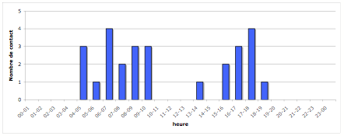
Figure 11 : Répartition horaire des contacts avec le méliphage

Analyse du temps de réponse à la repasse
La figure 12 présente les temps à partir desquels les méliphages ont été détectés lors des protocoles repasse. On constate que très peu de contact sont obtenus durant les trois premières minutes d’écoute. La moitié des contacts sont détectés avant la deuxième diffusion de l’enregistrement et les trois quarts avant la troisième diffusion. Ces données peuvent permettre de faire évoluer le protocole vers plus d’efficacité en limitant par exemple le protocole à deux diffusions de chants.
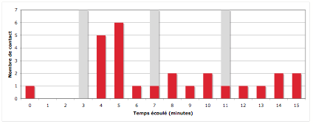
Figure 12 : Temps de détection des individus au cours du protocole repasse

Aspect critique de la méthode
Il existe plusieurs méthodes pour inventorier les populations de méliphage noir. Le Parc de la rivière bleue utilise la technique des Indices Kilométriques d’Abondance pour évaluer la densité de couple par km. Lors de l’inventaire des ZICO de Nouvelle-Calédonie la technique des points d’écoutes a été utilisée. Enfin, dans l’étude de 2009 sur le Mont Panié, une technique proche de celle utilisée dans le cadre de ce projet a été mise en œuvre. La technique de la repasse a été choisie pour ce projet car elle répondait à certains critères à savoir : des conditions d’accès et de progression difficile qui empêchent d’aller dans certaines zones et de progresser de nuit, un temps et des moyens limités et enfin un échantillonnage de plusieurs zones ou aucune donnée de méliphage n’a jamais été enregistrée. Après plus de trois mois sur le terrain et plus de 450 points réalisés, plusieurs conclusions sur cette méthode peuvent être formulées.
D’une part, concernant la faisabilité d’une telle méthode qui s’est révélée très adaptée pour cette étude. Le dispositif de lecture appelée « valise à repasse » est relativement encombrant, mais se porte très bien dans un sac de randonnée. D’une autonomie d’une semaine environ (entre 10 et 15 points par jour) il permet d’échantillonner des secteurs d’accès difficile et ce en parfaite autonomie.
Concernant les résultats, on peut considérer que si l’objectif de l’utilisation de la repasse est d’améliorer la détectabilité de l’espèce, cette méthode est très efficace. En effet, le peu de données hors points de repasse qui ont été récoltées témoignent de la difficulté de contacter l’espèce en dehors des écoutes matinales et crépusculaires. La repasse joue alors un rôle d’excitant, incitant les individus à venir au contact visuel des observateurs ou à s’identifier par le chant. Néanmoins si l’objectif avait été d’infirmer la présence du méliphage dans ces secteurs, alors la méthode n’est peut être pas la plus adaptée. Autant la confirmation de la présence de l’espèce est possibles dés qu’un individu est détecté, autant il n’existe aucune manière d’infirmer à l’aide de ce matériel l’absence de l’espèce sur une zone. Ce cas s’est présenté pour le secteur du Mont Pouédihi qui abrite de façon certaine une population de méliphage, alors qu’aucun contact positif n’a pu être observé sur l’un ou l’autre des versants.
Une question laissée en suspens au début du projet était la correspondance du chant diffusé obtenu par enregistrement au Parc de la rivière bleue avec des populations présentes sur d’autres secteurs. En effet, l’étude menée sur le Mont Panié en 2009 et n’ayant aboutis à aucun contact avec l’espèce pouvait laisser présager de possibles différences dans les vocalisations. Les densités de contacts obtenues sur le massif du Kouakoué par exemple, ainsi que le contact d’un individus sur le Mont Panié à l’aide également de la repasse, laisse penser que cet enregistrement correspond très bien à d’autres populations sur des zones différentes.
Enfin, dans un objectif d’amélioration de la méthode afin de tendre vers une plus grande efficacité de celle-ci, plusieurs éléments peuvent être modifiés. On a vu que la qualité d’écoute jouait un rôle prépondérant dans la détectabilité des individus. Il semble donc préférable de concentrer le temps de prospection sur des sites où cette qualité d’écoute est bonne. De plus on a montré que près de la moitié des contacts avait été détecté avant la deuxième session de lecture. On peut donc imaginer pour améliorer le protocole de limiter celui-ci à deux sessions de repasse ou de ne maintenir que deux minutes d’écoute entre les sessions de repasse.

Conclusion
Cette étude à permis de mieux appréhender les populations de méliphage noir de la ZICO « Massifs du Grand Sud ». Elle doit être considérée comme une étape préalable à des programmes de recherche plus complets. En effet, bien qu’elle ait permis de mettre en évidence certaines particularités concernant les préférences de l’espèce, le faible nombre de contacts collectés rend toute modélisation et extrapolation difficile et peu fiable. Une poursuite de la prospection est primordiale à la fois dans la zone d’étude sur les bassins versants non échantillonnés mais également sur les autres secteurs susceptibles d’accueillir des populations. Les lacunes concernant les connaissances de bases sur l’espèce (reproduction, écologie, …) doivent être comblées afin d’expliquer plus précisément et si possible enrayer le déclin auquel cette espèce est confrontée. Le plan de sauvegarde initié suite à cette mission doit également tendre vers une meilleure prise en compte de l’espèce par les différents acteurs de la protection de l’environnement sur le territoire.

Bibliographie
Mériot J-C., J. Delafenêtre, et Y. Létocart, 2004. Étude du Méliphage Noir (Gymnomyza aubryana) dans le Parc Provincial de la Rivière Bleue (de septembre à novembre 2003). Service des Parcs et Réserves terrestres, Direction des Ressources Naturelles. Province Sud Nouvelle-Calédonie.

Tron F., 2010. Rapport d’expédition de recherche du Méliphage noir sur le massif du Panié. Conservation International.

Létocart Y., 2000. Recensement du Méliphage noir (Gymnomyza aubryana) dans le Parc Provincial de la Rivière Bleue de septembre à décembre 2009 et comparaison avec le recensement de 1982.

Barré N., O. Hebert, R. Aublin, J. Spaggiari, J. Chartendrault, N. Baillon, A. Le Bouteiller, 2009. Troisième complément à la liste des oiseaux de Nouvelle-Calédonie. Alauda 77 (4) : 287-30.

Marion, W. R., T. E. O’Meara, and D. S. Maehr. 1981. Use of playback recordings in sampling elusive or secretive birds. Studies in Avian Biology 6 : 81-85.

Johnson, R.R., B.T. Brown, L.T. Haight, And J.M. Simpson, 1981. Playback recordings as a special avian censusing technique. Studies in Avian Biology 6: 68-75.

Buckland S.T., R.W. Summers, D.L. Borchers, and L.Thomas, 2006. Point transect sampling with traps or lures. Journal of Applied Ecology 43 : 377-384.

Annexe

Annexe 1 : liste des espèces de la liste rouge prises en compte dans les suivis.

Nom latin | Nom vernaculaire
Autour ventre blanc | Accipiter haplochrous
Notou | Ducula Goliath
Pigeon vert | Drepanoptila holosericea
Cagou | Rhynochetos jubatus
Perruche de la chaine | Eunymphicus cornutus
Perruche à front rouge | Cyanoramphus saisseti
Mégalure = fauvette | Megalurulus mariei
Échenilleur de montagne | Coracina analis

Annexe 2 : Fiche de suivi méliphage noir

Fiche Suivi Méliphage Noir 2010

Observateur(s) |  |  | Point GPS
Zone / BV |  |  | Coord X/Y | /
Date |  | Heure |  | Altitude

Espèces LR |  |  | Météo |  |  | Données Géo
auve |  |  | Couv. nuage |  |  | Situation Topo ZE
noto |  |  | Vent |  |  | Superficie massif
ptvl |  |  | Précipitation |  |  | Qualité écoute
cago |  |  | Habitats |  |  | Ouverture
peco |  |  | Strate | Recouv.
pefr |  |  | Ligneuse haute
ecmo |  |  | Ligneuse moy
Predateurs |  |  | Ligneuse basse
cerf |  |  | Herbacée
cochon |  |  | Hauteur moy
chien |  |  | Habitat point
chat |  |  | Habitat ZE

Suivi Repasse Meliphage
_{Contact} ^{Temps} | 3 | 1 | 3 | 1 | 3 | 1 | 3 | Finale
Acoustique
Visuel
Haut. Indiv
distance
cap (°)
Points GPS
Coord X
Coord Y
Observation

Contact | baptiste.angin@wanadoo.fr / sco@sco.asso.nc
 | tel : 23-33-42 / 89-35-57

Annexe 3 : Fiche explicative méliphage noir

Défintion :
PE = Point d’écoute : point où l’on pose la valise de repasse et où se fait l’écoute
ZE = Zone d’écoute : zone que l’on cherche à échantillonner
-------------------
Observateur : nom, prénom éventuellement structure
Zone : bassin versant d’étude
Date : jour de prospection
Heure : heure et minute du début de l’écoute
Point GPS : numéro du point intégré au GPS
Coord X/Y : coordonnées X / Y du point d’écoute
Altitude : altitude donnée par le GPS.
-------------------
Couverture nuageuse : 4 choix
- Ensoleillé : pas ou peu de nuage
- Variable : alternance nuages/soleil, présence de nuages, couvert avec éclaircies
- Nuageux : couvert sans éclaircies
- Très nuageux : très couvert, nuages bas, pluies
Vent : 4 choix
- Fort : vent permanent, les arbres bougent, écoute très perturbée
- Moyen :vent non permanent ou permanent mais faible, rafales pouvant être fortes, les grosses branches bougent, l’écoute peut être perturbée
- Faible : brise, léger mouvement des petites branches
- Nul
Précipitation : 4 choix
- Pluie forte continue : «continu» au moins 2/3 de la durée de l’écoute si celui-ci est réalisé en entier, tout ce qui n’est pas de la bruine
- Pluie faible continu : bruine
- Averses
- Néant
-------------------
Présence espèces liste rouge : coché si contact (visuel ou auditif)
auve | Autour ventre blanc | Accipiter haplochrous
noto | Notou | Ducula Goliath
ptvl | Pigeon vert | Drepanoptila holosericea
cago | Cagou | Rhynochetos jubatus
peco | Perruche de la chaine | Eunymphicus cornutus
pefr | Perruche à front rouge | Cyanoramphus saisseti
ecmo | Echenilleur de montagne | Coracina analis

Prédateurs introduits :
Cerf et cochon : abondance des traces (crottes, …) : rien = NA, abondant = AB, peu abondant = PAB.
Chats, chien : nombre de crottes.
-------------------
Recouvrement par strate : % de recouvrement des strates (rayon de 25 m autour du point) : <25% ; 25-50% ; 51-75% ; >75%
Ligneuse haute : >6m ; ligneuse moyenne : 2,5m<h>6m ; ligneuse basse <2,5m ; herbacée : tous ce qui n’est pas ligneux.
Hauteur moyenne : Hauteur moyenne de la végétation dans un rayon de 50 m autour du point
Habitat point d’écoute : habitat au niveau même du point d’écoute : préciser sur sol ultramafique ou volcano sédimentaire
- Maquis ligno-herbacée,
- Maquis arbustif
- Maquis dense para-forestier,
- Savane basse à niaouli,
- Savane haute à niaouli,
- Savane à fougère
- Forêt primaire humide de basse ou moyenne altitude,
- Forêt primaire d’altitude (<900m),
- Forêt secondaire humide de basse ou moyenne altitude,
- Forêt secondaire d’altitude (<900m),
- Forêt à mousse et lichen
- Végétation d’origine anthropique.
- Sol nu
Habitat zone d’écoute : même choix que précédemment mais pour la zone d’écoute possibilité de citer 3 types d’habitats en fonction de leur superficie.
-------------------
Données Géographique
Situation Topo ZE : Situation topographique de la zone d’écoute
- Crête
- Pente
- Talweg
- Plateau
Superficie Massif : superficie du massif forestier de la zone d’écoute :
- <10 ha
- 10-100 ha
- 100-1000 ha
- >1000 ha
Ouverture du Point d’Ecoute : est-ce le point d’écoute est dégagé de végétation :
- 1 : Végétation très dense difficulté pour voir à plus de 5m
- 2 : Végétation dense mais avec visibilité entre 5 et 10 m
- 3 : Ouverture dans la végétation ou forêts très peu dense
- 4 : Zone de clairière ou piste très large avec visibilité importante

Qualité écoute : bonne, moyenne, mauvaise
-------------------
Suivi repasse méliphage
Acoustique / Visuel : coché si contact pendant la période, si possible préciser le moment (min, sec) du 1er contact.
Hauteur individu : hauteur de l’individu contacté : sol, milieu, canopée, …
Distance : évaluation de la distance de l’individu au 1er contact
Cap : cap de l’individu contacté par rapport à la position du point d’écoute
Point GPS : numéro du point GPS du 1er contact
Coord X / Y : coordonnées du point GPS du 1er contact

